Grupo 4

Hospitalización Domiciliaria

Rodrigo Garrrido Leiva

Sebastián Herrera Liberona

Cristian Meza Cesped

Diego Muñoz Cabrera

Pablo Ringler Correa

Daniel Soto Correa

Diagrama de Componentes

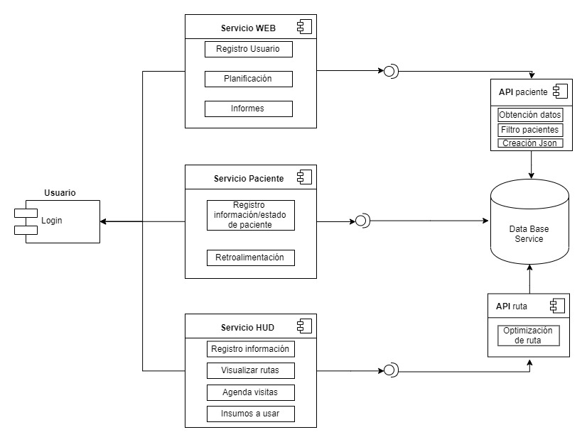

Diagrama de Deployment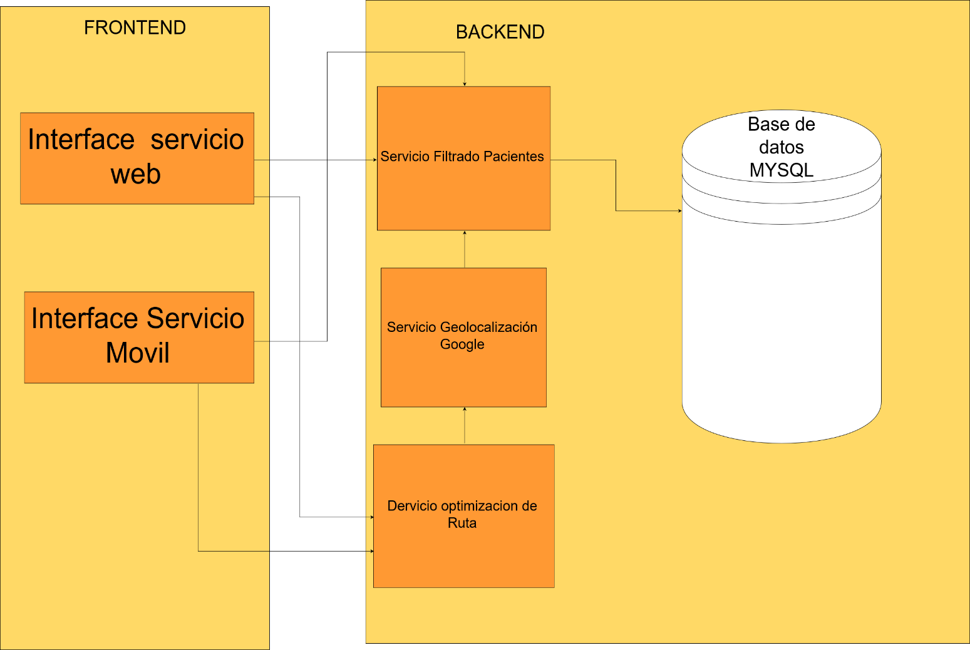 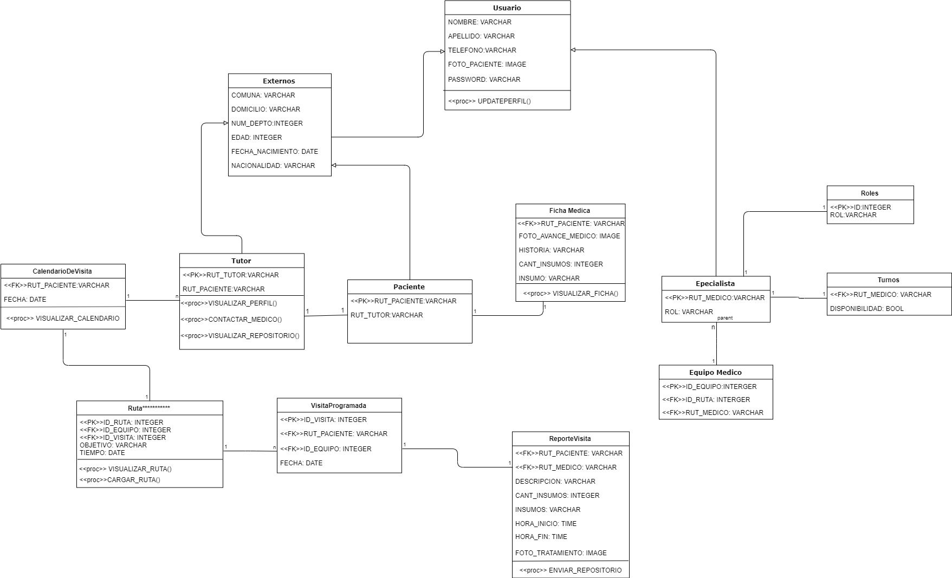

Diagrama BD

Diagrama de Clase